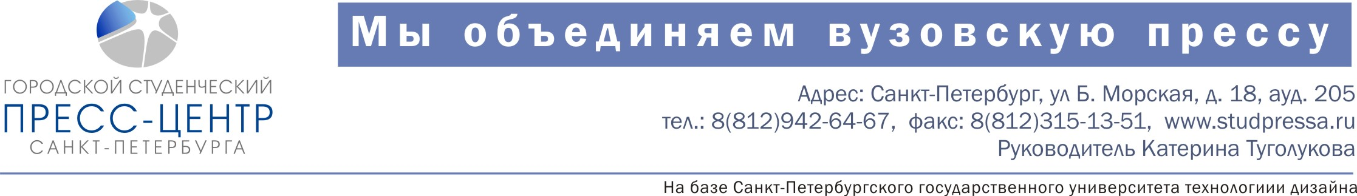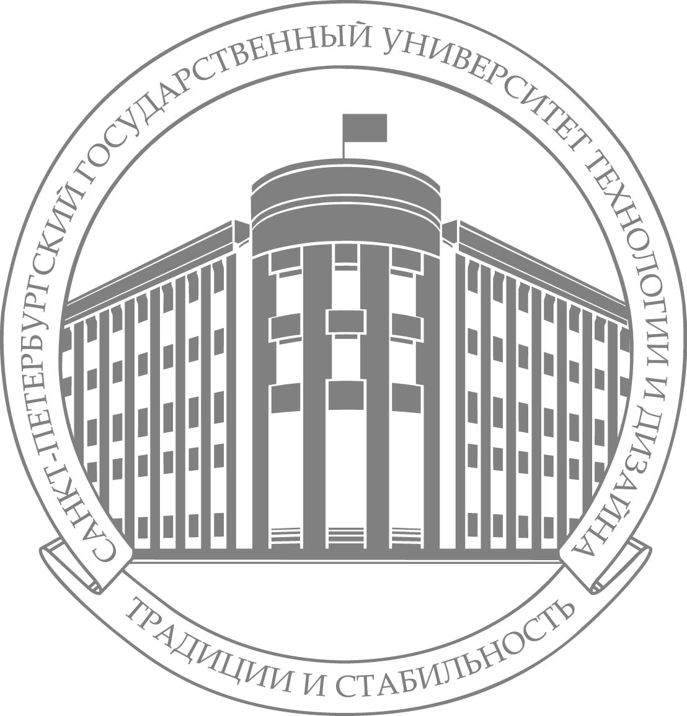

Молодежный «Медиа-форум»

12 апреля в Санкт-Петербургском государственном университете технологии и дизайна пройдет Форум молодежных СМИ и молодых журналистов Северо-Запада «МЕДИА - СТАРТ».
Организатор Санкт-Петербургский государственный университет технологии и дизайна, Городской студенческий пресс-центр Санкт-Петербурга.

В вузах Санкт-Петербурга в печатном и электронном виде выпускается более 60 студенческих газет и журналов. Редакторами таких изданий становятся студенты, учащиеся различных специальностей, в том числе и не гуманитарных, активными корреспондентами вузовской прессы являются студенты факультетов журналистики, пиара, рекламы. Форум «Медиа-старт» соберет талантливых, активных и креативных молодых журналистов и будущих специалистов медиа индустрии.
На Форуме выступят главные редакторы, издатели и журналисты ведущих изданий Северо-Запада: Сергей Ярошецкий, главный редактор журнала «Адреса Петербурга», Андрей Шамрай, главный редактор журнала «Эксперт Северо-Запад», Андрей Ершов, главный редактор газеты «Коммерсант», Александр Горшков, главный редактор «Фонтанка. ру», Егор Яковлев, главный редактор сетевого журнала «ВКурсе», Григорий Набережнов, главный редактор студенческой газеты Gaudeamus в 2010-2012 гг., Валентин Сидорин, руководитель пресс-службы президентской библиотеки им. Б. Н. Ельцина, Юрий Молодковец, главный фотограф Государственного Эрмитажа, Виктор Машенджинов, вице-президент Лиги журналистов Санкт-Петербурга, Митя Харшак, учредитель, издатель и главный редактор журнала «Проектор».
Руководители изданий поделятся опытом медиа-старт-апов, расскажут о методах продвижения медиа-продуктов на рынок, ответят на вопросы участников Форума. Выступят руководители ведущих молодежных изданий города.
В рамках Форума пройдет выставка студенческих творческих и фоторабот, а также торжественное награждение победителей фотоконкурса и конкурса вузовской прессы Северо-Запада «Медиа-старт».
Все участники конкурса получат памятные подарки, победители – стажировки в ведущих изданиях и ценные призы, предоставленные партнерами форума.

Вход на Форум свободный
Подробная информация на сайтах www.sutd.ru, в группе «ВКонтакте» «Городской студенческий пресс-центр», а также по телефонам 8(812) 942-64-67, 8 (921) 578-13-25

Партнеры:
- Комитет по молодежной политике и взаимодействию с общественными организациями
- Петербургское отделение Медиа-союза РФ,
- Российский союз молодежи
- Молодежная коллегия при Губернаторе Санкт-Петербурга
- ОАО «ТГК-1»
- «Общественная благотворительная организация «Санкт-Петербургский центр международного сотрудничества Красного Креста»»
- журнал «Art Electronics»

Технический партнер: компания «UST»

Информационные партнеры:
газета «Комсомольская правда»,
Информационное агентство «Северная звезда»
газета «Вестник высшей школы»,
РИА-новости Санкт-Петербург,
Итар-тасс
газета «Петербургский дневник
журнал «Piter.Students»,
сетевое издание «ВКурсе»
газета «Вольтер»,
газета «Пара»,
журнал «Living-life»

